# **Software Requirements Specification**

# **1. Introduction:**

## **1.1. Purpose:**

This Software Requirements Specification provides a complete description of all the functions and specifications of the Working Calendar project developing small ERP for Small and Medium business. This document is intended to be used by the members of the project team that will implement and verify the correct functioning of the system.

## **1.2. Definitions, Acronyms, and Abbreviations**

| **#** | **Abbreviations/Terms** | **Explanation** |
| --- | --- | --- |
| 1 | SME | Small and Medium Enterprise |
| 2 | BR | Business Rule |
| 3 | SC | Screen |
| 4 | UC | Use Case |
| 5 | CRUD | Create/Read/Update/Delete a record in database |

# **2. High Level Requirements**

## **2.1. Product Perspective**

This application is run standalone.

## **2.2. Actors and Use Cases Descriptions**

### **2.2.1. Diagram**

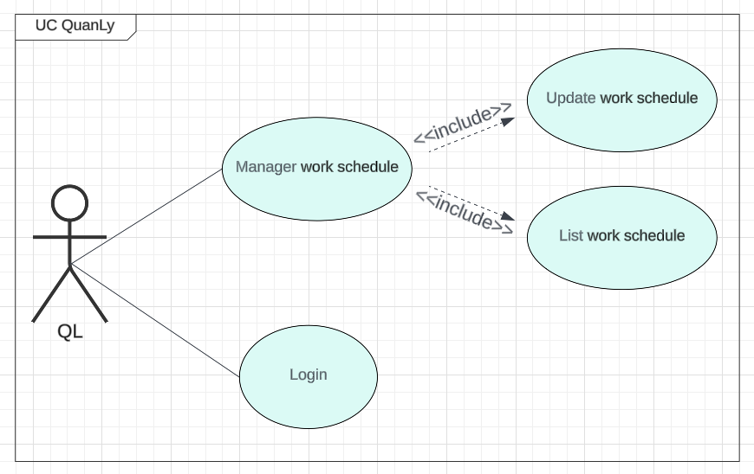

Diagram 01 - QuanLy role

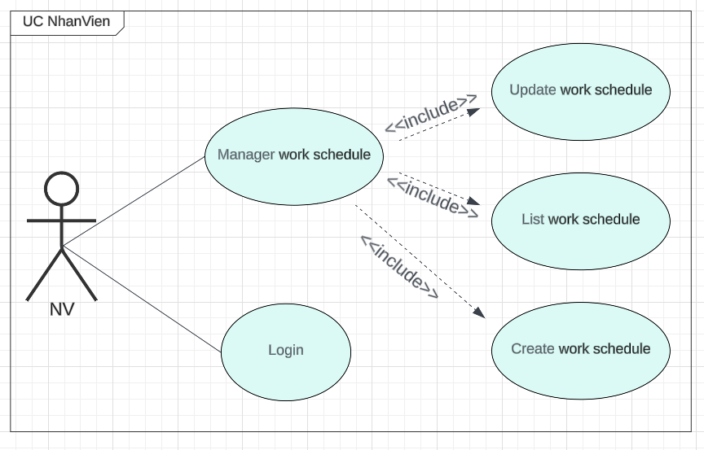

Diagram 02 - NhanVien role

### **2.2.2. Actors description**

| **#** | **Actor Name** | **Definition & Interests** |
| --- | --- | --- |
| 1 | NV | Nhân Viên |
| 2 | QL | Quản Lý |

### **2.2.3. Use cases description**

| **#** | **Code** | **Name** | **Brief Description** |
| --- | --- | --- | --- |
| 1 | UC01 | Login | Cho phép actor đăng nhập vào hệ thống |
| 2 | UC02 | Đăng ký lịch làm việc | Cho phép actor thêm mới lịch làm việc |
| 3 | UC03 | Chỉnh sửa lịch làm việc | Cho phép actor chỉnh sửa lịch làm việc |
| 4 | UC04 | Xem lịch làm việc | Cho phép actor xem lịch làm việc |

### **2.2.4. Use Case & Actor mapping**

| **Actor**      **Use Case** | **Nhân viên** | **Quản lý** |
| --- | --- | --- |
| UC01 | **x** | **x** |
| UC02 | **x** |  |
| UC03 | **x** | **x** |
| UC04 | **x** | **x** |

# **3. Functional Requirements**

## **3.1 UC01: Đăng nhập**

**Use Case Description**

| Name | Login | Code | UC01 |
| --- | --- | --- | --- |
| Description | Cho phép actor đăng nhập vào hệ thống | | |
| Actor | QuanLy/NhanVien | Trigger | Actor bấm nút login |
| Pre-condition |  | | |
| Post condition | Chuyển tới trang default với role tương ứng | | |

**Activities**

| Actor | | System | |
| --- | --- | --- | --- |
| Main Flow: Login thành công | | | |
| 1 | Actor nhập tên đăng nhập/ mật khẩu và click vào button Login trên trang đăng nhập (SC01) |  |  |
|  |  | 2 | Kiểm tra tên đăng nhập/ mật khẩu là chính xác sau đó chuyển tới trang default role tương ứng (SC02, SC03) |

## **3.2 UC02: Đăng ký lịch làm việc**

**Use Case Description**

| Name | Đăng ký lịch làm việc | Code | UC02 |
| --- | --- | --- | --- |
| Description | Cho phép actor đăng ký lịch làm việc | | |
| Actor | NhanVien | Trigger |  |
| Pre-condition | Đăng nhập để đăng ký lịch làm việc | | |
| Post condition | Lưu lịch làm việc thành công | | |

**Activities**

| Actor | | System | |
| --- | --- | --- | --- |
| Main Flow: Đăng ký lịch làm việc | | | |
| 1 | Actor chọn khung thời gian làm việc, nhập lịch làm việc (kể cả day off và lý do) và click vào button Save trên trang Register (SC02) |  |  |
|  |  | 2 | Insert thông tin lịch làm việc của user vào CSDL, thông báo thành công và load lại trang đăng ký lịch làm việc. (SC02) |

## **3.3 UC03: Chỉnh sửa lịch làm việc**

**Use Case Description**

| Name | Chỉnh sửa lịch làm việc | Code | UC03 |
| --- | --- | --- | --- |
| Description | Cho phép actor chỉnh sửa lịch làm việc | | |
| Actor | NhanVien/QuanLy | Trigger |  |
| Pre-condition | Đăng nhập để xem thông tin trước khi chỉnh sửa | | |
| Post condition | Lưu lịch làm việc thành công | | |

**Activities**

| Actor | | System | |
| --- | --- | --- | --- |
| Main Flow: Chỉnh sửa lịch làm việc | | | |
| 1 | Actor chọn khung thời gian làm việc, nhập lịch làm việc (kể cả day off và lý do) và click vào button Save trên trang Registor (SC02, SC03) |  |  |
|  |  | 2 | Update thông tin lịch làm việc của user vào CSDL, thông báo thành công và load lại trang đăng ký lịch làm việc. (SC02, SC03) |

## **3.4 UC04: Xem lịch làm việc**

**Use Case Description**

| Name | Xem lịch làm việc | Code | UC04 |
| --- | --- | --- | --- |
| Description | Cho phép actor xem lịch làm việc | | |
| Actor | NhanVien/QuanLy | Trigger |  |
| Pre-condition | Đăng nhập để xem thông tin | | |
| Post condition |  | | |

**Activities**

| Actor | | System | |
| --- | --- | --- | --- |
| Main Flow: Xem lịch làm việc | | | |
| 1 | Cần đăng nhập để xem lịch làm việc.(SC02, SC03) |  |  |
|  |  | 2 | Hiển thị lịch làm việc lên màn hình (SC02, SC03) |

# **4. Mockup Screens**

## **4.1. SC01: Login**

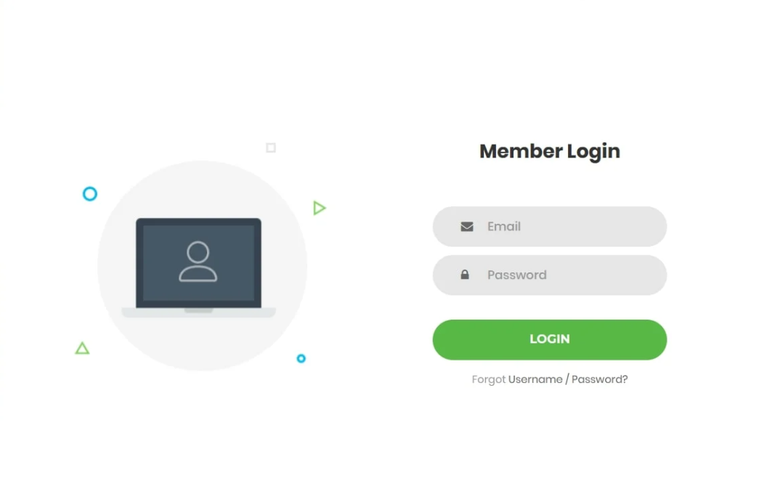

## **4.1. SC02: Register**

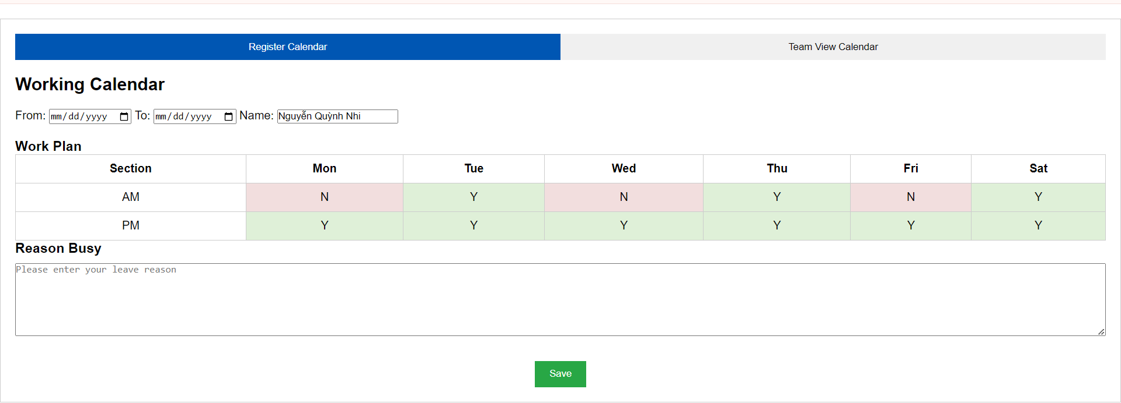

## **4.1. SC02: Teamview**

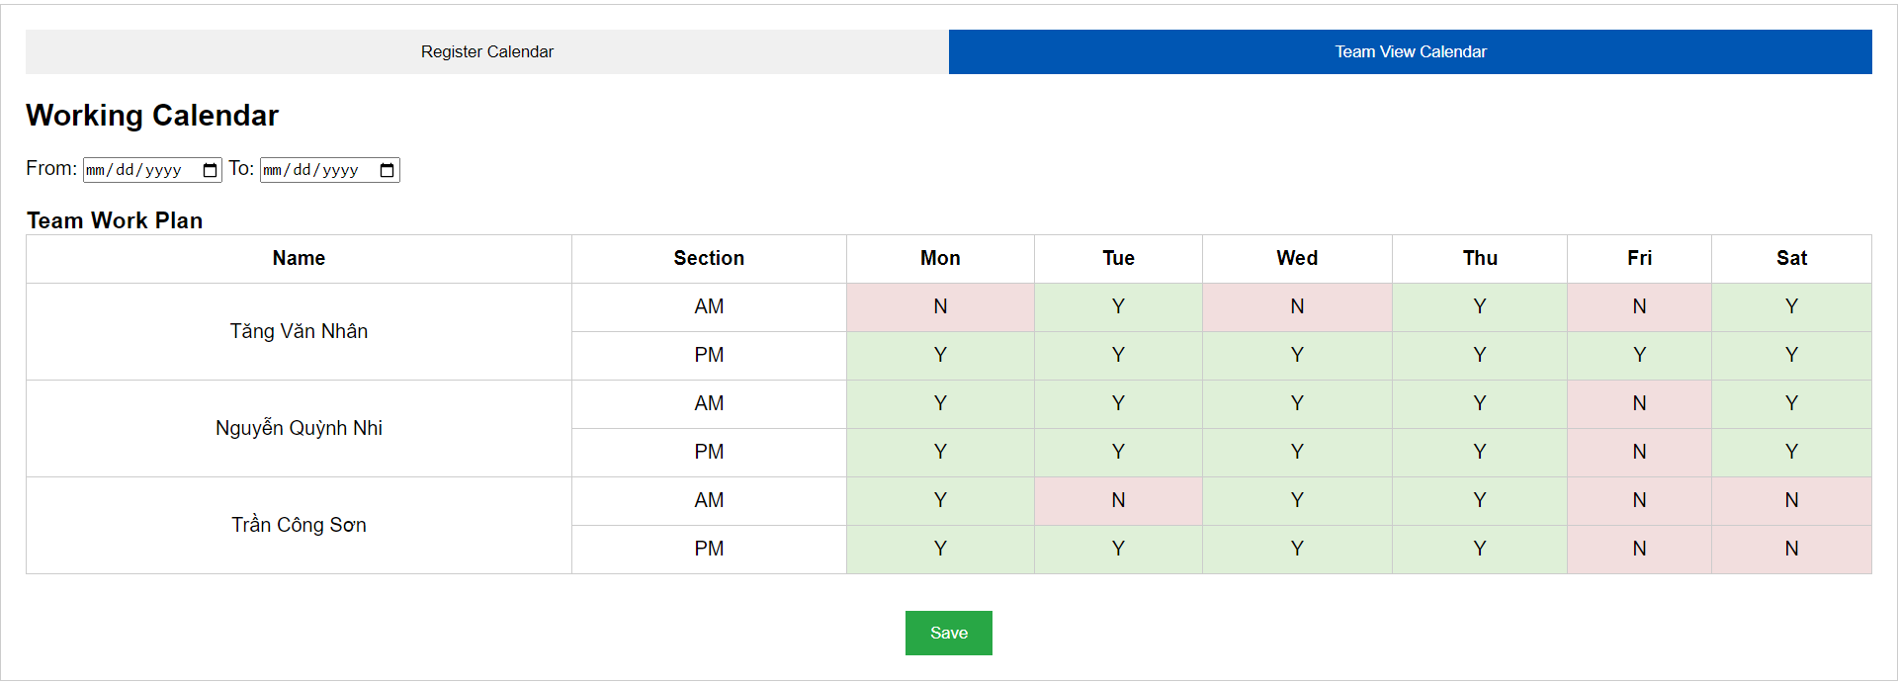

# **5. Nonfunctional Requirements**

## **5.1 Performance Requirements**

## **5.2 Safety Requirements**

## **5.3 Security Requirements**

## **5.4 Software Quality Attributes**